ФЕДЕРАЛЬНОЕ АГЕНТСТВО СВЯЗИ

ФЕДЕРАЛЬНОЕ ГОСУДАРСТВЕННОЕ БЮДЖЕТНОЕ ОБРАЗОВАТЕЛЬНОЕ УЧРЕЖДЕНИЕ ВЫСШЕГО ОБРАЗОВАНИЯ

«САНКТ-ПЕТЕРБУРГСКИЙ ГОСУДАРСТВЕННЫЙ УНИВЕРСИТЕТ ТЕЛЕКОММУНИКАЦИЙ ИМ. ПРОФ. М.А. БОНЧ-БРУЕВИЧА»

(СПбГУТ)
Кафедра безопасности информационных систем

ОТЧЁТ
по практической работе № 1 на тему:
«Применение числового массива для решения задачи Иосифа.»
по дисциплине «Алгоритмы и структуры данных»
Выполнил: студент группы ИСТ-312, Кандиков М.В.
«9» Сентября 2024 г. ___________/М.В. Кандиков /
Принял: к.ф.-м.н., доцент, И.А. Моисеев
«9» Сентября 2024 г. ___________/ И.А. Моисеев /
Содержание
1. Титульный лист 1
2. Содержание 2
3. Основная часть 3
3.1. Цель работы 3
3.2. Результаты выполнения работы 3
3.3. Выводы 4
4. Приложение 6

Основная часть
Цель работы:
Целью этой практической работы является изучение алгоритмов, работающих с числовыми массивами, и их применение для решения задачи Иосифа. Задача предполагает последовательное исключение участников, распределённых по кругу, до тех пор, пока не останется один. В данной работе фиксируется число участников n=20n = 20n=20, а число выбывающего участника m изменяется от 2 до 20.
Результаты выполнения работы:
Для решения задачи был разработан алгоритм на языке программирования C++, который реализует круговое исключение участников, исходя из условия задачи. Программа использует динамический массив для хранения участников и циклически исключает участника с порядковым номером mmm, пока не останется один.
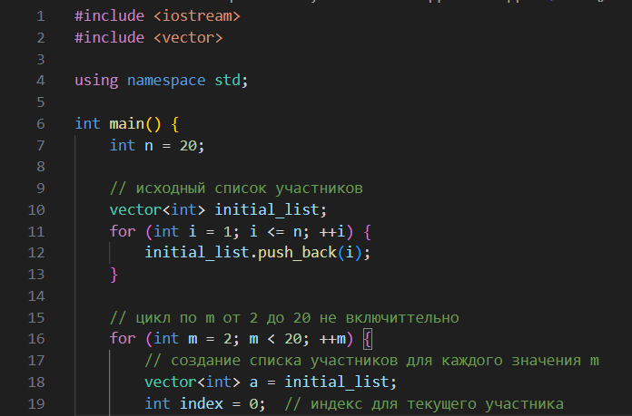
Рисунок 1. Код программы с 1 по 19 строку.
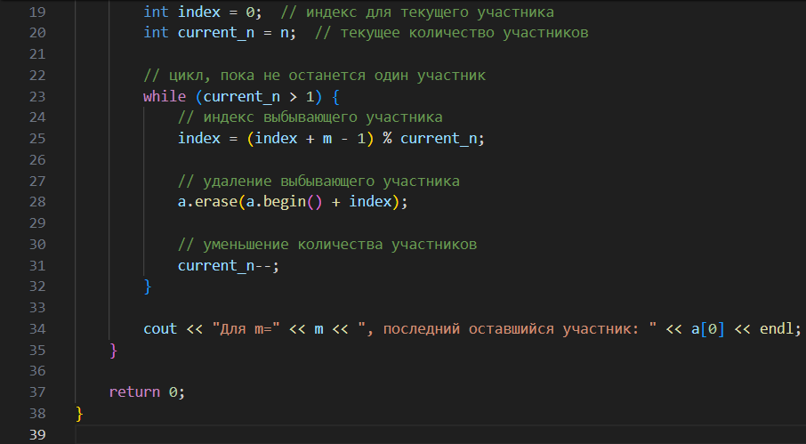
Рисунок 2. Код программы с 20 по последную строку.
x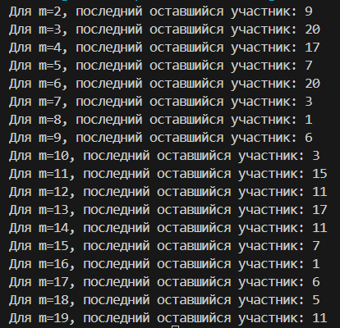
Рисунок 3. Результат выполнения программы.
Выводы:
В ходе выполнения практической работы была реализована задача Иосифа с использованием динамического массива. Программа успешно выполняет цикл исключений участников и корректно выводит последнего оставшегося. Эксперименты с различными значениями “m” показали, что последовательность выбывающих участников сильно зависит от этого числа, что подтверждает непредсказуемость задачи Иосифа при разных параметрах.
Применение числового массива позволило эффективно обрабатывать данные и реализовать алгоритм исключения участников по кругу. Таким образом, цель практической работы была достигнута, и предложенный алгоритм доказал свою работоспособность.

Приложение
Листинг программы:
#include <iostream>
#include <vector>

using namespace std;

int main() {
int n = 20;

// исходный список участников
vector<int> initial_list;
for (int i = 1; i <= n; ++i) {
initial_list.push_back(i);
}

// цикл по m от 2 до 20 не включиттельно
for (int m = 2; m < 20; ++m) {
// создание списка участников для каждого значения m
vector<int> a = initial_list;
int index = 0; // индекс для текущего участника
int current_n = n; // текущее количество участников

// цикл, пока не останется один участник
while (current_n > 1) {
// индекс выбывающего участника
index = (index + m - 1) % current_n;

// удаление выбывающего участника
a.erase(a.begin() + index);

// уменьшение количества участников
current_n--;
}

cout << "Для m=" << m << ", последний оставшийся участник: " << a[0] << endl;
}

return 0;
}

Результаты выполнения программы:
Для m=2, последний оставшийся участник: 9
Для m=3, последний оставшийся участник: 15
Для m=4, последний оставшийся участник: 5
Для m=5, последний оставшийся участник: 18
Для m=6, последний оставшийся участник: 7
Для m=7, последний оставшийся участник: 17
Для m=8, последний оставшийся участник: 5
Для m=9, последний оставшийся участник: 2
Для m=10, последний оставшийся участник: 12
Для m=11, последний оставшийся участник: 12
Для m=12, последний оставшийся участник: 1
Для m=13, последний оставшийся участник: 9
Для m=14, последний оставшийся участник: 2
Для m=15, последний оставшийся участник: 16
Для m=16, последний оставшийся участник: 9
Для m=17, последний оставшийся участник: 12
Для m=18, последний оставшийся участник: 9
Для m=19, последний оставшийся участник: 13

